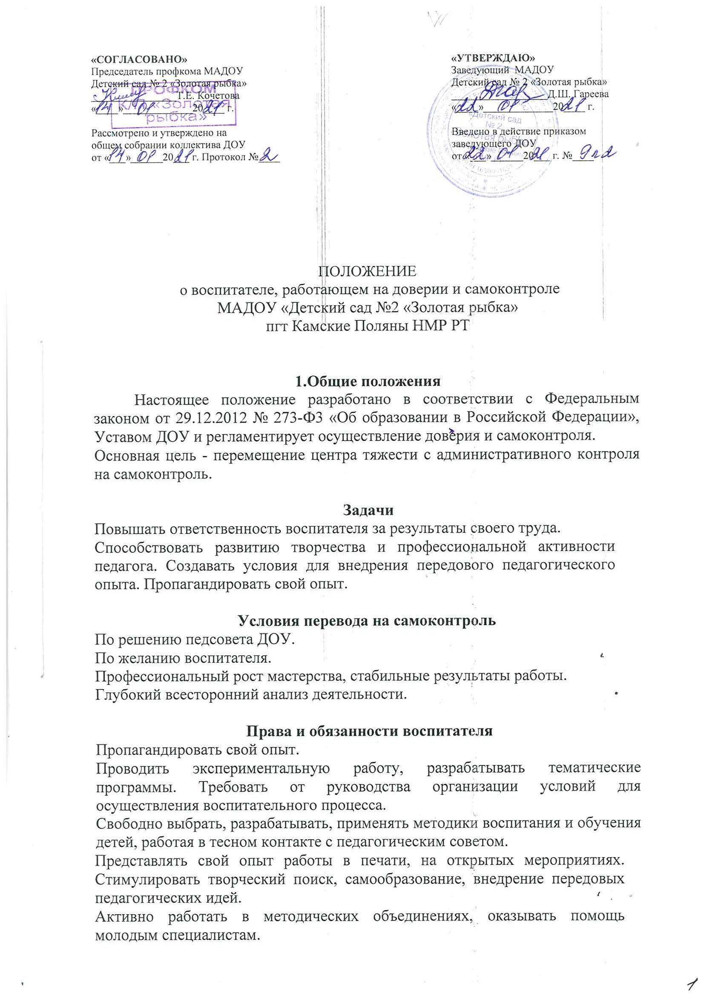

Документация
В конце учебного года воспитатель представляет проблемно-ориентированный анализ с показом результатов своей работы.

